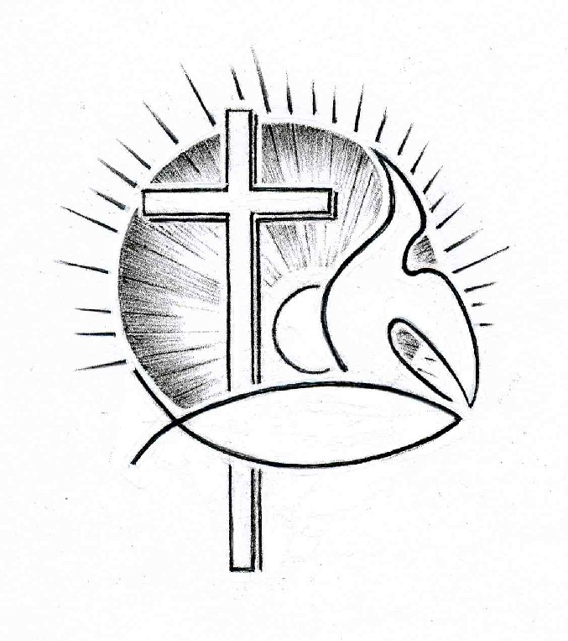PROTESTANTSE GEMEENTE TE COLIJNSPLAAT

Kerkdienst op zondag 3 december 2017 in de Dorpskerk
Voorganger: Ds. A. Spaans
Ouderling: Dhr. H. Hoffman
Organist: Dhr. A. Verhorst
Koster: Dhr. J. Hollestelle
Beamer: Dhr. J.J. Siereveld
Gastheer en lector: Dhr. O.H. Texel

Orgelspel voor de dienst

Binnenkomst, welkom en mededelingen

Zingen: Lied 433:1 en 2 (Gezang 122:1 en 2; staande)

Komt tot ons, de wereld wacht,
Heiland, kom in onze nacht.
Licht dat in de nacht begint,
kind van God, Maria's kind.

Kind dat uit uw kamer klein,
als des hemels zonneschijn
op de aarde wordt gesteld,
gaat uw weg zoals een held.

Stil gebed, bemoediging en groet, beantwoord met zingen: Lied 433:5 (Gezang 122:5; staande)

Lof zij God in 't hemelrijk,
Vader, Zoon en Geest gelijk,
nu en overal altijd,
nu en tot in eeuwigheid.

Aansteken eerste adventskaars en voorlezen gedichtje:

Vertel aan ieder die ‘t wil horen:
er is een jongetje geboren!
De oude Sara kreeg een zoon!
Het nieuwe kind zal Izaäk heten.
God heeft de mensen niet vergeten,
voorbij is alle spot en hoon.

Zingen: Evangelische Liedbundel 454:1 en 3

Jezus zegt, dat Hij hier van ons verwacht,
dat wij zijn als kaarsjes, brandend in de nacht.
En Hij wenst dat ieder tot zijn ere schijn’,
jij in jouw klein hoekje en ik in ’t mijn!

Jezus zegt ons ook, dat ’t zo donker is,
overal op aarde zonde en droefenis.
Laat ons dan in ’t duister held’re lichtjes zijn,
jij in jouw klein hoekje en ik in ’t mijn!

Geboden: Exodus 20:1-17 en Romeinen 13:8-14

Toen sprak God deze woorden: ‘Ik ben de HEER, uw God, die u uit Egypte, uit de slavernij, heeft bevrijd. Vereer naast mij geen andere goden. Maak geen godenbeelden, geen enkele afbeelding van iets dat in de hemel hier boven is of van iets beneden op de aarde of in het water onder de aarde. Kniel voor zulke beelden niet neer, vereer ze niet, want ik, de HEER, uw God, duld geen andere goden naast mij. Voor de schuld van de ouders laat ik de kinderen boeten, en ook het derde geslacht en het vierde, wanneer ze mij haten; maar als ze mij liefhebben en doen wat ik gebied, bewijs ik hun mijn liefde tot in het duizendste geslacht. Misbruik de naam van de HEER, uw God, niet, want wie zijn naam misbruikt laat hij niet vrijuit gaan. Houd de sabbat in ere, het is een heilige dag. Zes dagen lang kunt u werken en al uw arbeid verrichten, maar de zevende dag is een rustdag, die gewijd is aan de HEER, uw God; dan mag u niet werken. Dat geldt voor u, voor uw zonen en dochters, voor uw slaven en slavinnen, voor uw vee, en ook voor vreemdelingen die bij u in de stad wonen. Want in zes dagen heeft de HEER de hemel en de aarde gemaakt, en de zee met alles wat er leeft, en op de zevende dag rustte hij. Daarom heeft de HEER de sabbat gezegend en heilig verklaard. Toon eerbied voor uw vader en uw moeder. Dan wordt u gezegend met een lang leven in het land dat de HEER, uw God, u geven zal. Pleeg geen moord. Pleeg geen overspel. Steel niet. Leg over een ander geen vals getuigenis af. Zet uw zinnen niet op het huis van een ander, en evenmin op zijn vrouw, op zijn slaaf, zijn slavin, zijn rund of zijn ezel, of wat hem ook maar toebehoort.’

Wees elkaar niets schuldig, behalve liefde, want wie de ander liefheeft, heeft de gehele wet vervuld. Want: ‘Pleeg geen overspel, pleeg geen moord, steel niet, zet uw zinnen niet op wat van een ander is’ – deze en alle andere geboden worden samengevat in deze ene uitspraak: ‘Heb uw naaste lief als uzelf.’ De liefde berokkent uw naaste geen kwaad, dus de wet vindt zijn vervulling in de liefde.
U kent de huidige tijd: het moment is gekomen waarop u uit de slaap moet ontwaken, want de redding is ons meer nabij dan toen we tot geloof kwamen. De nacht loopt ten einde, de dag nadert al. Laten we ons daarom ontdoen van de praktijken van de duisternis en ons omgorden met de wapens van het licht. Laten we daarom zo eerzaam leven als past bij de dag en ons onthouden van bras- en slemppartijen, ontucht en losbandigheid, tweespalt en jaloezie. Omkleed u met de Heer Jezus Christus en geef niet toe aan uw eigen wil, die begeerten in u opwekt.

Zingen: Lied (Psalm) 85:3 en 4

Bij wie Hem vrezen is zijn heil geplant.
Zijn heerlijkheid zal wonen in dit land,
het heilig land waar goedheid trouw ontmoet,
het recht de vrede met een kus begroet;
de trouw die uit de aarde opwaarts schiet,
het recht dat uit de hemel nederziet.
De velden deelt Hij van zijn overvloed,
de HERE die ons zegent met zijn goed.

Waar Hij ook gaat, de vrede gaat Hem voor,
liefde en trouw ontspruiten in zijn spoor.
Gerechtigheid is voor zijn aangezicht,
zij bloeit alom waar Hij zijn voetstap richt.

Gebed om Gods Woord en Geest

Schriftlezing: Genesis 21:1-13

De HEER zag om naar Sara zoals hij had beloofd, hij gaf haar wat hij had toegezegd: Sara werd zwanger en baarde Abraham op zijn oude dag een zoon, op de vastgestelde tijd, die God hem had genoemd. Abraham noemde de zoon die hij gekregen had en die Sara hem gebaard had, Izaäk, en hij besneed Izaäk toen deze acht dagen oud was, zoals God hem had opgedragen. Abraham was honderd jaar toen zijn zoon Izaäk werd geboren. ‘God maakt dat ik kan lachen,’ zei Sara, ‘en iedereen die dit hoort zal met mij mee lachen. Wie had Abraham durven voorspellen dat ik ooit een kind de borst zou geven? En toch heb ik hem op zijn oude dag nog een zoon gebaard!’
Het kind groeide voorspoedig op, en toen de dag gekomen was dat het van de borst werd genomen, gaf Abraham een groot feest. Sara zag dat de zoon die Abraham bij Hagar, haar Egyptische slavin, had gekregen, spottend lachte. Daarom zei ze tegen Abraham: ‘Jaag die slavin en haar zoon weg, want ik wil niet dat mijn zoon Izaäk later de erfenis moet delen met de zoon van die slavin.’ Dit voorstel beviel Abraham allerminst; het ging immers om zijn eigen zoon. Maar God zei tegen hem: ‘Je hoeft je niet bezwaard te voelen vanwege de jongen of je slavin. Alles wat Sara je vraagt moet je doen, want alleen de nakomelingen van Izaäk zullen gelden als jouw nageslacht. Maar ook uit de zoon van je slavin zal ik een volk doen voortkomen, omdat ook hij een kind van je is.’

Zingen: Lied 164:1 en 3 (melodie Gezang 487)

Zij is een vrouw van naam in Israël.
Zij is een vrouw die volkeren mag schragen.
Zij draagt haar naam op goddelijk bevel:
Sara, gezegend tot in onze dagen.
Hoe donker ook de wegen en hoe smal,
vrouwen van naam, zij zullen niet versagen.

Hoog heeft de Heilige uw woord geschat:
‘In alles wat zij zegt, wil naar haar horen.’
Uit u, die om uw volk geleden had
zijn koningen van volkeren geboren.
Aartsmoeder Sara, sterre op ons pad,
in wie de glans van Israël mocht gloren.

Schriftlezing: Galaten 4:21-31

Vertelt u eens, u wilt u onderwerpen aan de wet, maar luistert u wel naar de wet? Er staat geschreven dat Abraham twee zonen had: een van zijn slavin en een van zijn vrijgeboren vrouw. De zoon van de slavin dankte zijn geboorte aan de loop van de natuur, maar die van de vrijgeboren vrouw aan de belofte. Dit is een beeld: de vrouwen staan voor twee verbonden. Hagar staat voor het verbond van de berg Sinaï in Arabia, dat slaven baart. Als beeld van dat verbond belichaamt Hagar het huidige Jeruzalem, dat met zijn kinderen in slavernij leeft. Maar het hemelse Jeruzalem is vrij, en dat is onze moeder, want er staat geschreven: ‘Wees verheugd, onvruchtbare vrouw, jij die niet baart. Jubel en juich, jij die geen weeën kent. Want zij die zonder man is, heeft meer kinderen dan zij die met een man is.’ En u, broeders en zusters, bent net als Isaak kinderen van de belofte. Maar zoals de zoon die krachtens de natuur geboren werd de zoon vervolgde die krachtens de Geest geboren werd, zo worden nu ook wij vervolgd. Maar wat zegt de Schrift? ‘Jaag de slavin en haar zoon weg, want de zoon van de vrijgeboren vrouw mag niet de erfenis delen met de zoon van de slavin.’ Daarom dus, broeders en zusters, zijn wij geen kinderen van de slavin, maar van de vrijgeboren vrouw.

Uitleg en verkondiging. Tekst: God maakt dat ik kan lachen,’ zei Sara, ‘en iedereen die dit hoort zal met mij mee lachen. (Genesis 21:6)

Zingen: Evangelische Liedbundel 357:1,4 en 5

Vreugde, vreugde, louter vreugde
is bij U van eeuwigheid,
Schepper, die ’t heelal verheugde,
bron van eeuwige vreugde zijt.
Gij, die woont in licht en luister,
drijft de schaduwen uiteen.
Hij, die zoekend doolt in ’t duister,
vindt het licht bij U alleen.

Open nu ook onze ogen,
voor het ware vreugdelicht,
opdat wij uw Naam verhogen
juichend voor uw aangezicht.
Want in Christus komt Gij nader
hem die onder zonde zucht.
Ieder wil Gij zijn een vader,
die in Jezus tot u vlucht.

Wil ons van uw vreugde geven,
hef ons op tot U omhoog,
Gever van `t onsterfelijk leven,
die tot ons U nederboog.
Dan gaan wij hier zingend voorwaarts,
onbevreesd in smart en pijn.
Laat ons Heer, door uw liefde
eeuwig in uw vreugde zijn.

In memoriam Janna Cornelia de Vos-de Wild (staande)

Zingen: Lied (Psalm) 84:1 en 3 (staande)

Hoe lieflijk, hoe goed is mij, HEER,
het huis waar Gij uw naam en eer
hebt laten wonen bij de mensen.
Hoe brand ik van verlangen om
te komen in uw heiligdom.
Wat zou mijn hart nog liever wensen
dan dat het juichend U ontmoet
die leven zijt en leven doet.

Welzalig die uit uw kracht leeft,
die naar uw tempel zich begeeft,
zijn hart wijst hem de rechte wegen.
Zij trekken op van overal
en, gaat het door het dorre dal,
dan valt op hen een milde regen.
Ja, in het hart van de woestijn
ontspringt een heldere fontein.

Dankgebed en voorbeden, stil gebed en gezamenlijk ‘Onze Vader’: Onze Vader, die in de hemel zijt, uw Naam worde geheiligd, uw Koninkrijk kome, uw wil geschiede, gelijk in de hemel, alzo ook op de aarde. Geef ons heden ons dagelijks brood, en vergeef ons onze schulden, gelijk ook wij vergeven onze schuldenaren, en leid ons niet in verzoeking, maar verlos ons van de boze, want van U is het Koninkrijk, en de kracht, en de heerlijkheid, tot in eeuwigheid. Amen.

Inzameling van de gaven: kerk; missionair werk en kerkgroei

Zingen: Lied 442 (Gezang 118; staande)

Op U, mijn Heiland, blijf ik hopen.
Verlos mij van mijn bange pijn!
Zie, heel mijn hart staat voor U open
en wil, o Heer, uw tempel zijn.
O Gij, wien aard' en hemel zingen,
verkwik mij met uw heil’ge gloed.
Kom met uw zachte glans doordringen,
o zon van liefde, mijn gemoed!

Vervul, o Heiland, het verlangen,
waarmee mijn hart uw komst verbeidt!
Ik wil in ootmoed U ontvangen,
mijn ziel en zinnen zijn bereid.
Blijf in uw liefde mij bewaren,
waar om mij heen de wereld woedt.
O, mocht ik uwe troost ervaren:
doe intocht, Heer, in mijn gemoed!

Zegen, beantwoord met driemaal gezongen ‘Amen’ (staande)

Orgelspel bij het verlaten van het kerkgebouw.

